Testování Project + protocol
Datum testování: 7.5.2024
Testovaný commit: b43cbcbe69d47e7c650723c4592be5f49a253048
Prostředí: Windows 10 Pro, Qt Creator 12.0.2, Qt 6.6.2 MinGW 64-bit

Zeleným textem jsou psány odpovědi na předchozí testování.

Projekty
- Pokud spustím TraceXpert a kliknu na Close project, program spadne.
- Pod záložku View bych přidal i protocol managera Protocol manager přidán
  - Je tam, ale jen pokud alespoň jednou otevřu protocol managera. Tzn., že po vytvoření protokolu tam není. Dodělal bych, protože tenhle způsob otevření managera bude ten hlavní.
- Vytvořím projekt, otevřu v něm soubor a následně zavřu projekt. Otevřu nový projekt a když chci otevřít soubor, program si pamatuje ten původní soubor (přitom mám úplně jiný projekt). Předpokládám, že při uzavření projektu by se měly smazat všechna data. To se neděje.
- Budou se řešit relativní cesty k souborům? Momentálně relativní cesta vede do složky, kde byl program spuštěn. Nechtělo by to při vytváření projektu zadat cestu k projektu, kde by se mohl projekt ukládat pomocí „save“ a zároveň se do něho přesměrují i relativní cesty? Chápu, že se to asi bude řešit až s analytickým toolem, který si bude vytvářet pomocné soubory apod.
- Z projektu nelze odstranit soubor, generátor, … Mohu ho jen deinicializovat, ale ne odstranit ze seznamu.
- Je potřeba v záložce project zobrazovat u souborů, generátorů i skupinu oscilloscopes? Mnoho pluginů používá jen IODevice nebo Oscilloscope. Na samotnou položku nenavazuje žádná funkcionalita, takže by se to dalo skrýt, pokud je prázdná. Pomohlo by to přehlednosti (ale nutné to není).
- Občas, když zavřu program pomocí křížku, program spadne. Bohužel nedokážu replikovat.

Protokoly
  - Pokud posílám pole proměnlivé délky (testováno pro byte array a string) nemohu zadat pole nulové délky (resp. nemohu dát třeba prázdný string)
    - Je na zvážení, zda je to problém. Každopádně, když posílám samotnou délku, tak není důvod proč by to nemělo jít.
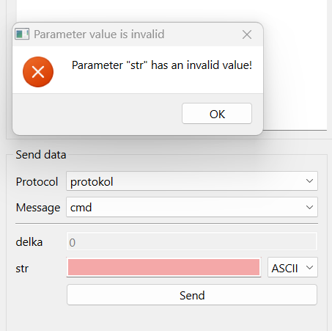
  - Nemohl jsem vytvořit command/response s konstantní délkou (string, byte array..). Pak to začalo fungovat (po tom, co jsem chvíli měnil parametry) a následně se mi nepovedlo replikovat tuto chybu – ani po restartu programu.
    - Pokud by se nepovedlo replikovat, asi není třeba opravit. Následně to fungovalo dost spolehlivě.
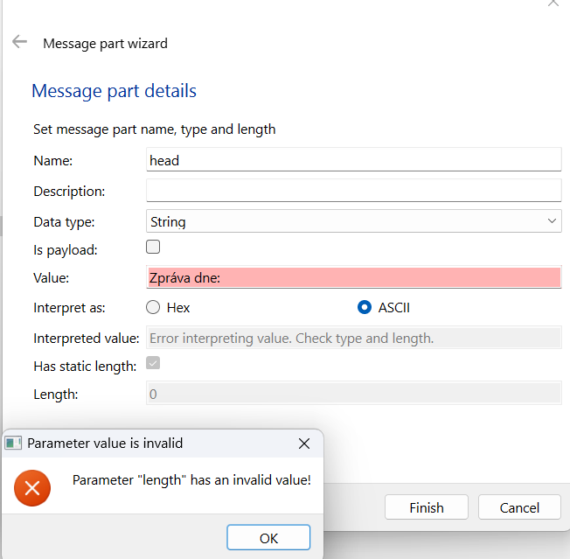

TRandomPlugin
- Defaultní hodnotu seedu v pre-init parametru bych nastavil na 0. Implementováno
  - Nevidím (mám aktuální plugin)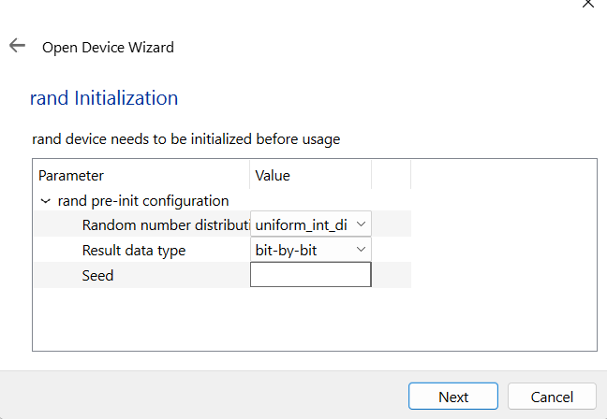

TSerialPort
Funguje dobře.

